3.2.2.1 Đăng ký

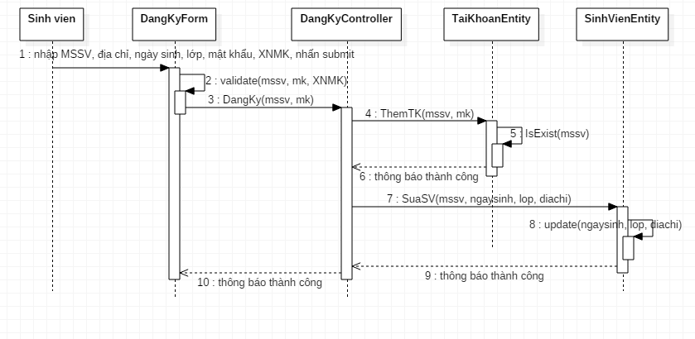

3.2.2.2 Đăng nhập

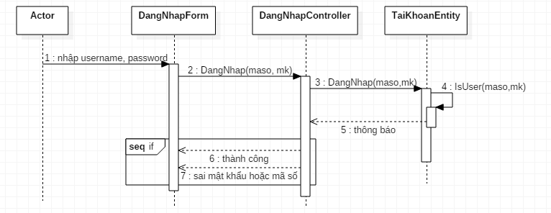

3.2.2.3 Gửi câu hỏi

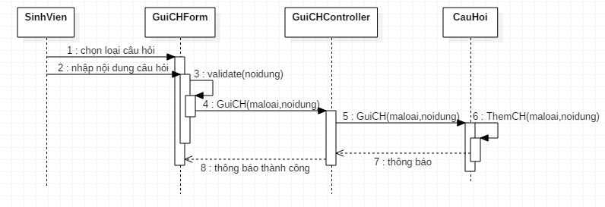

3.2.2.4 Xem câu trả lời

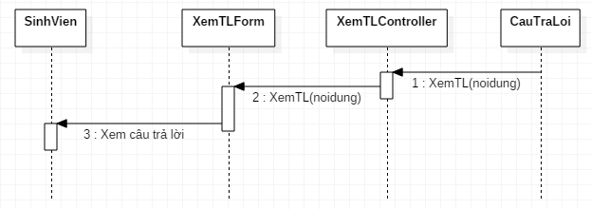

3.2.2.5 Đổi mật khẩu

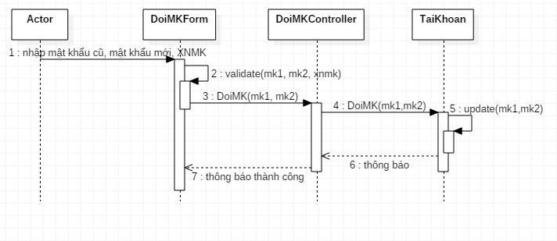

3.2.2.6 Xem câu hỏi

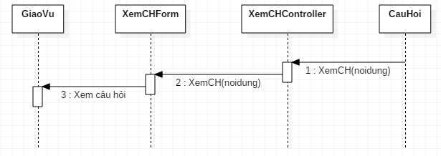

3.2.2.7 Thêm câu trả lời

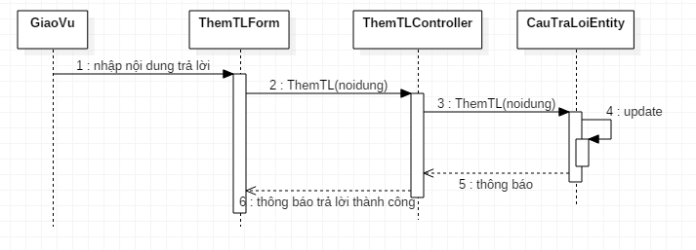

3.2.2.8 Sửa câu trả lời

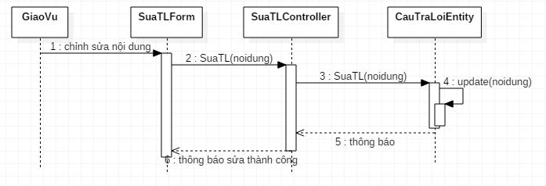

3.2.2.9 Tìm kiếm

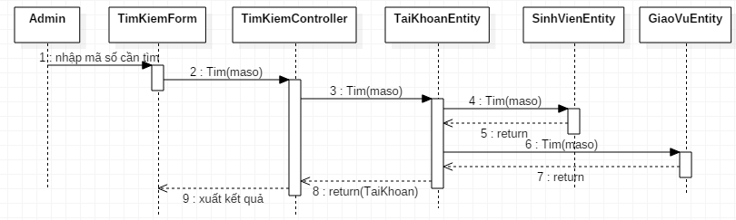

3.2.2.10 Xóa câu hỏi

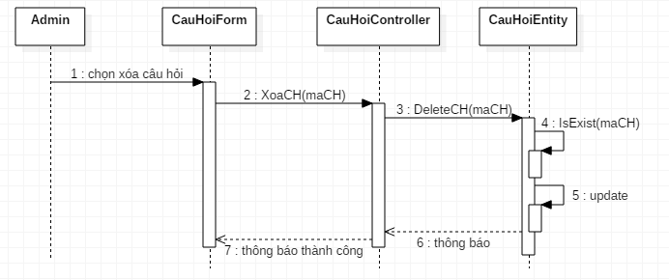

3.2.2.11 Xóa câu trả lời

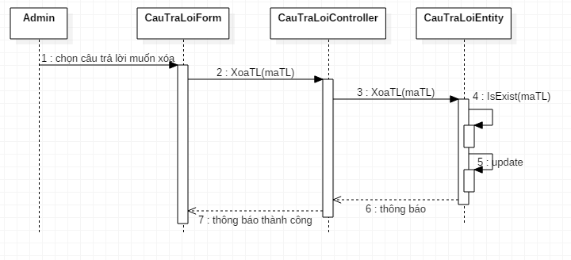

3.2.2.12 QL tài khoản

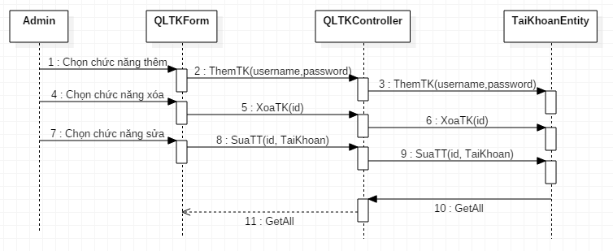

3.2.2.13 Đánh giá

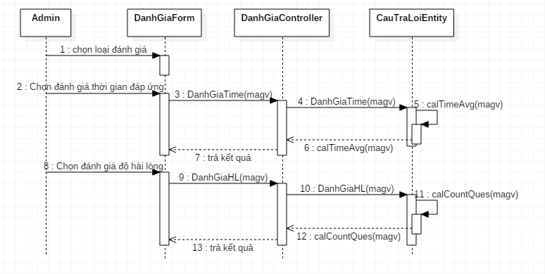

3.2.2.14 Thêm tài khoản

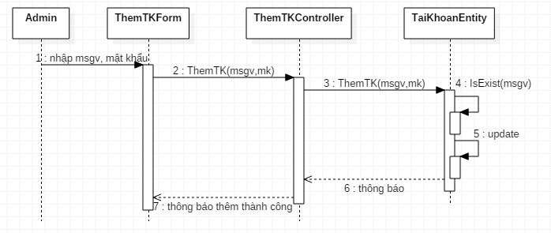

3.2.2.15 Xóa tài khoản

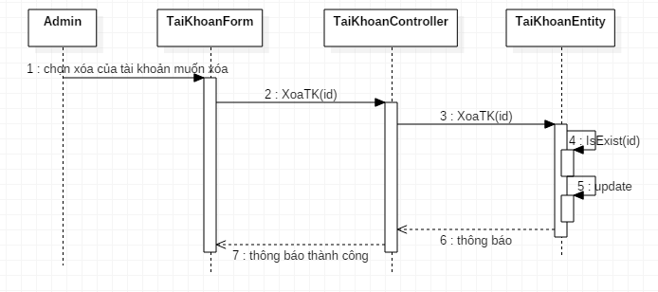

3.2.2.16 Sửa thông tin

